 | PODER JUDICIÁRIO  JUSTIÇA DO TRABALHO  TRIBUNAL REGIONAL DO TRABALHO DA 9ª REGIÃO  DIVISÃO DE OUVIDORIA - ouvidoria@trt9.jus.br

RELATÓRIO
SERVIÇO DE INFORMAÇÃO AO CIDADÃO – SIC
2023

INTRODUÇÃO

O presente relatório visa atender a Resolução Administrativa n. 45/2018, do Tribunal Pleno, que regulamenta a Lei n. 12527/2011 – Lei de Acesso à Informação, no âmbito do TRT da 9ª Região, bem como a Resolução CNJ n. 215/2015, que dispõe sobre o acesso à informação no âmbito do Poder Judiciário.
A Resolução Administrativa n. 45/2018 igualmente regulamentou o Serviço de Informação ao Cidadão – SIC, responsável pela transparência passiva no Tribunal por meio do atendimento aos pedidos de acesso à informação, vinculando-o à Ouvidoria.
Os dados do presente relatório são referentes aos pedidos de acesso à informação recebidos pelo SIC e foram extraídos do Sistema de Processo Administrativo Virtual e Ouvidoria da Justiça do Trabalho – PROAD-OUV. O referido sistema foi instituído como sistema único das Ouvidorias do Judiciário Trabalhista, nos termos da Resolução CSJT nº 239/2019, revogada pelo Ato CSJT 38/2022, e atualmente referendado como sistema obrigatório nas Ouvidorias da Justiça do Trabalho, pelo Ato CSJT nº 4, de 26 de janeiro de 2023.
A Ouvidoria disponibiliza canais diversos para o recebimento de manifestações e pedidos de acesso à informação, com especial destaque para os formulários eletrônicos específicos do SIC, sendo um para pessoas físicas e outro para pessoas jurídicas.
O PROAD-OUV emite relatórios estatísticos com ênfase em infográficos anexados ao presente documento, que demonstram a quantidade de pedidos de acesso à informação recebidos, o seu detalhamento, informações genéricas sobre os solicitantes e a satisfação dos usuários. Em complemento às informações extraídas do sistema PROAD-OUV, apresentam-se os quantitativos de manifestações recebidas pela Ouvidoria e de pedidos de acesso à informação por resolução, de acordo com a seguinte classificação: deferidos, indeferidos e não processados.
PEDIDOS DE ACESSO À INFORMAÇÃO RECEBIDOS

Durante o ano de 2023 a Ouvidoria do Tribunal Regional do Trabalho da 9ª Região – TRT-PR recebeu 949 (novecentas e quarenta e nove) manifestações, das quais 124 (cento e vinte e quatro) são pedidos de acesso à informação.

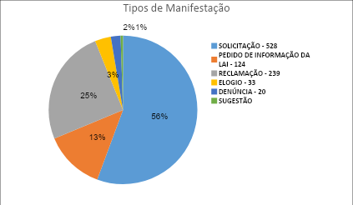

Dos 124 (cento e vinte e quatro) pedidos de acesso à informação, 119 (cento e dezenove) foram formulados por pessoa física (95,97%) e 5 (cinco) foram formulados por pessoa jurídica (4,03%).

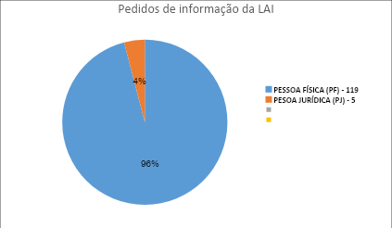
Dos 124 (cento e vinte e quatro) pedidos de acesso à informação 15 (quinze) não foram processados, por não observarem os requisitos da Lei nº 12.527/2011 e da RA 45/2018 do Tribunal Pleno, nos termos do art. 11, incisos I e II, da RA/45/2018, ou por tratarem de pedidos repetidos, nos termos do art. 22, inciso V, da RA 79/2019, e 104 (cento e quatro) foram deferidos.
Dentre os pedidos de acesso à informação processados, 5 (cinco) foram indeferidos sob os seguintes fundamentos:
- 3 (três) sob o fundamento de que o Tribunal não possuía os dados solicitados, conforme o disposto no artigo 12, inciso IV, da Resolução Administrativa nº 45/2018, do Tribunal Pleno;
- 2 (dois) com fundamento no art. 15, inciso IX, da RA 45/2018, e no art. 12, inciso VIII, da Resolução CNJ 215/2015, bem como nos artigos 5º, incisos I, VI e X; 6º, incisos I e II; 7º, IV e § 3º; 11, “c”, e 26, § 1º, da Lei nº 13.709/2018, pelo fato das informações solicitadas envolverem dados pessoais.
Não houve interposição de recurso em relação aos pedidos indeferidos.

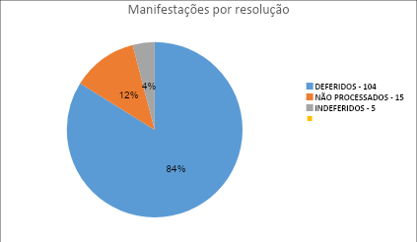

Apresentam-se, abaixo, os dados estatísticos com ênfase em infográficos anexados ao presente documento, que demonstram a quantidade de pedidos de acesso à informação recebidos, o seu detalhamento, informações genéricas sobre os solicitantes e a satisfação dos usuários.

